现在可用的两个镜像：lison16new/jenkins:latest lison16new/nginx:config

首先安装docker

下载两个镜像：

docker pull jenkins

docker pull nginx

接下来先处理jenkins这个镜像：

docker run -d --name myjenkins -p 1234:8080 -p 50000:50000 -v <your_jenkins_path>:/var/jenkins_home jenkins

注：这的<your_jenkins_path>代表你本地的一个文件夹路径(不要写<>这个括号，直接写路径)

运行docker ps列出正在运行的容器，可以查看myjenkins这个容器的id

进入myjenkins这个容器：

docker exec -it -u root 容器id /bin/bash

如果没有ssh安装ssh：

切换到jenkins账户:

su - jenkins

在jenkins账户下生成ssh-key：

ssh-keygen

复制~/.ssh/id_rsa.pub里的内容备用

在浏览器输入localhost:1234即打开jenkins页面，按照提示安装插件

点新建添加项目......

接下来处理nginx这个镜像：

docker run --name nginx_web -d -p 8765:80 nginx

进入ngin_web这个容器：

docker exec -it -u root 容器id /bin/bash

安装openssh-server并启动：

apt-get update

apt-get install openssh-server

mkdir -p /var/run/sshd

sshd以守护进程运行：/usr/sbin/sshd -D &

运行passwd命令，重置密码

安装netstat，查看sshd是否监听22端口：

apt-get install net-tools

netstat -apn | grep ssh

安装vim：apt-get install vim

修改SSH配置文件:

vi /etc/ssh/sshd_config

把里面的这四个选项注释去掉：

~~RSAAuthentication yes 启动RSA认证~~

PubkeyAuthentication yes 启动公钥私钥配对认证方式

AuthorizedKeysFile .ssh/authorized_keys 公钥文件路径

PermitRootLogin yes 使root能使用ssh登录

这需要把PermitRootLogin prohibit-password改为PermitRootLogin yes

生成ssh-key:

ssh-keygen

cd ~/.ssh

cat id_ras.pub>> authorized_keys

把jenkins的容器里刚刚生成的~/.ssh/id_rsa.pub里面的内容粘贴到这刚生成的authorized_keys里

获取本容器ip:

ifconfig

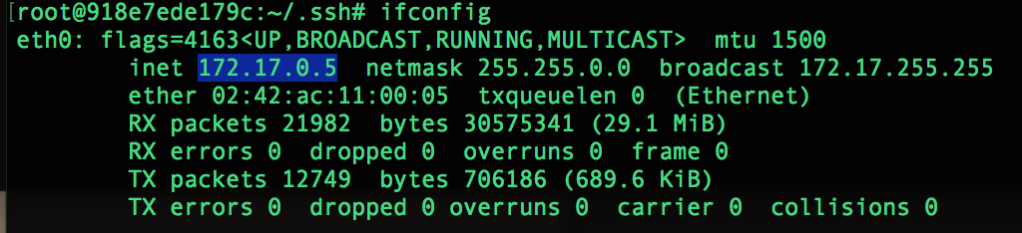

这的这个172.17.0.5就是本容器ip

接下在在jenkins这个容器里先使用ssh登录一次nginx容器：

ssh [root@172.17.0.5](mailto:root@172.17.0.5)

出现提问填写yes

接下来在jenkins界面里配置构建配置就可以了